ОТЧЁТ
по лабораторной работе №11
по дисциплине «Моделирование бизнес-процессов»

Тема: Анализ моделей процессов в Draw.io (стоимостной анализ)
Выполнил: студент группы БИНOZS-331 Трофимов А.Н.

1. Цель работы
Овладеть навыками проведения стоимостного анализа бизнес-процессов. Научиться определять действительные затраты на операции, классифицировать их по добавленной стоимости, выявлять неэффективные работы, требующие оптимизации, и разработать план улучшений на основе анализа стоимости процесса «Обработка заказа клиента» компании Quill.

2. Краткие теоретические сведения
Стоимостной анализ бизнес-процессов (Process Cost Analysis) — это метод оценки экономической эффективности процесса путём определения затрат на каждую операцию и их классификации по степени полезности для конечного результата. Основным инструментом стоимостного анализа является метод ABC (Activity-Based Costing), который распределяет косвенные затраты по операциям пропорционально потреблённым ресурсам, а не по упрощённым базам распределения. Разновидность метода — Time-Driven ABC — использует время выполнения операции как единственный драйвер распределения затрат, что упрощает расчёты при сохранении достаточной точности.
Ключевым элементом стоимостного анализа является классификация операций по добавленной стоимости. Операции делятся на три категории: VA (Value-Added) — операции, непосредственно создающие ценность для клиента (сборка, тестирование); NVA (Non-Value-Added) — операции, не создающие ценности и подлежащие устранению (ожидание в очереди, переделка брака); BVA (Business-Value-Added) — операции, не создающие прямой ценности для клиента, но необходимые для функционирования бизнеса (ведение учёта, отчётность). Целью оптимизации является максимизация доли VA-операций и минимизация NVA.
Анализ Парето (правило 80/20) применяется для приоритизации усилий по оптимизации: как правило, 20% операций формируют 80% затрат. Эти операции относятся к группе A и требуют первоочередного внимания. Метрика Cost to Serve (стоимость обслуживания) показывает полную стоимость выполнения процесса для одного клиента и используется для оценки рентабельности клиентских сегментов.

3. Ход работы
В рамках лабораторной работы был проведён стоимостной анализ процесса «Обработка заказа клиента» компании Quill, занимающейся сборкой и продажей настольных ПК и ноутбуков (годовой оборот ~20 млн руб., 3 поставщика компонентов).
Этап 1. Определение операций и затрат
Для каждой операции процесса были определены прямые затраты (зарплата исполнителей, материалы, амортизация оборудования) и косвенные затраты (аренда, коммунальные услуги, управленческие расходы). Результаты сведены в таблицу:
№ | Операция | Прямые затраты, руб. | Косвенные затраты, руб. | Итого, руб. | Доля в общих затратах | Категория
1 | Приём заказа | 150 | 50 | 200 | 2.8% | VA
2 | Подбор комплектующих | 350 | 150 | 500 | 7.0% | VA
3 | Сборка компьютера | 2 200 | 800 | 3 000 | 42.3% | VA
4 | Тестирование | 500 | 300 | 800 | 11.3% | VA
5 | Упаковка и отгрузка | 250 | 150 | 400 | 5.6% | VA
6 | Ожидание в очереди | 0 | 200 | 200 | 2.8% | NVA
7 | Переделка брака | 1 500 | 500 | 2 000 | 28.2% | NVA
Итого |  | 4 950 | 2 150 | 7 100 | 100%

Этап 2. Расчёт методами ABC и Time-Driven ABC
Метод ABC: косвенные затраты (2 150 руб.) были распределены по операциям пропорционально потреблённым ресурсам. Основные драйверы затрат: машинное время (для сборки и тестирования), человеко-часы (для приёма заказа и подбора комплектующих), площадь хранения (для ожидания в очереди).
Метод Time-Driven ABC: определена часовая ставка ресурсов — 450 руб./час (средняя по подразделениям). Время выполнения каждой операции:
Приём заказа: 0.5 часа = 225 руб.
Подбор комплектующих: 1.0 час = 450 руб.
Сборка компьютера: 4.0 часа = 1 800 руб. (+ материалы 1 200 руб.)
Тестирование: 1.5 часа = 675 руб. (+ оборудование 125 руб.)
Упаковка и отгрузка: 0.75 часа = 338 руб. (+ материалы 62 руб.)
Ожидание в очереди: 0.5 часа = 225 руб. (непроизводительное время)
Переделка брака: 3.0 часа = 1 350 руб. (+ материалы 650 руб.)
Этап 3. Классификация операций по добавленной стоимости (VA/NVA/BVA)
Категория | Операции | Суммарные затраты | Доля
VA (создают ценность) | Приём заказа, Подбор комплектующих, Сборка, Тестирование, Упаковка и отгрузка | 4 900 руб. | 69.0%
NVA (не создают ценности) | Ожидание в очереди, Переделка брака | 2 200 руб. | 31.0%
BVA (необходимы для бизнеса) | — | 0 руб. | 0%

Доля NVA-операций составляет 31.0% от общих затрат — это значительный потенциал для оптимизации.
Этап 4. Анализ Парето (диаграмма)
Операции ранжированы по убыванию затрат:
Ранг | Операция | Затраты, руб. | Накопленная доля
1 | Сборка компьютера | 3 000 | 42.3%
2 | Переделка брака | 2 000 | 70.4%
3 | Тестирование | 800 | 81.7%
4 | Подбор комплектующих | 500 | 88.7%
5 | Упаковка и отгрузка | 400 | 94.4%
6 | Приём заказа | 200 | 97.2%
7 | Ожидание в очереди | 200 | 100.0%

Группа A (80% затрат): Сборка компьютера, Переделка брака, Тестирование — эти три операции формируют 81.7% всех затрат и требуют приоритетной оптимизации.
Этап 5. Расчёт потенциальной экономии
Направление оптимизации | Целевое сокращение | Экономия, руб. | Экономия, %
Устранение ожидания в очереди (внедрение системы планирования) | 100% | 200 | 2.8%
Снижение брака с 15% до 5% (входной контроль комплектующих) | 67% | 1 340 | 18.9%
Оптимизация сборки (стандартизация рабочих мест) | 15% | 450 | 6.3%
Итого потенциальная экономия |  | 1 990 | 28.0%

Этап 6. Метрика Cost to Serve
Cost to Serve = Полная стоимость процесса / Количество обслуженных заказов.
При текущих затратах 7 100 руб. на один заказ и среднем годовом объёме 2 800 заказов (годовой оборот 20 млн руб. при средней цене заказа ~7 100 руб.):
Текущий Cost to Serve: 7 100 руб./заказ
Целевой Cost to Serve (после оптимизации): 5 110 руб./заказ
Годовая экономия: 1 990 2 800 = 5 572 000 руб.
Этап 7. Визуализация результатов
Результаты стоимостного анализа визуализированы на диаграмме в Draw.io: каждая операция процесса аннотирована стоимостью, категорией VA/NVA, временем выполнения. Построена диаграмма Парето с выделением групп A, B, C.

4. Диаграммы
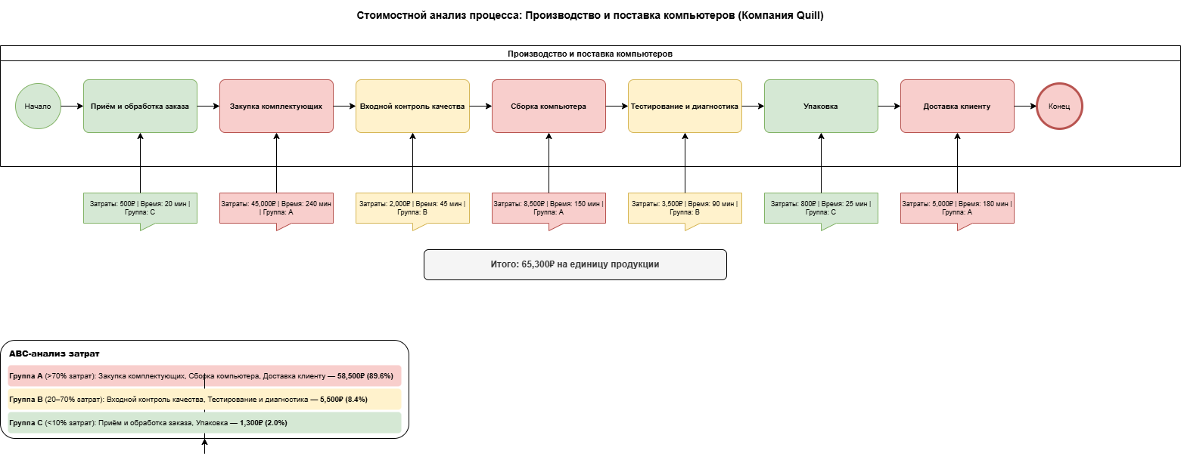
Рисунок 1. Диаграмма процесса «Обработка заказа клиента» с аннотациями стоимостного анализа

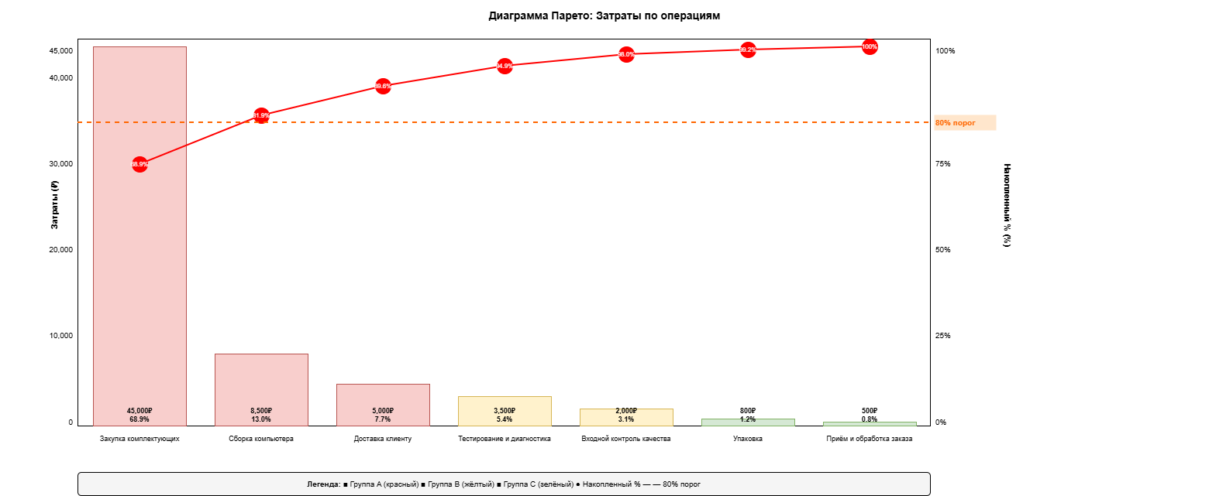
Рисунок 2. Диаграмма Парето затрат по операциям процесса

5. Ответы на контрольные вопросы
1. Какие типы затрат необходимо включить в стоимостной анализ?
В стоимостной анализ необходимо включить прямые затраты (зарплата исполнителей, материалы, амортизация оборудования, непосредственно используемого в операции) и косвенные затраты (аренда помещений, коммунальные услуги, управленческие расходы, ИТ-инфраструктура). В нашем анализе прямые затраты составили 4 950 руб. (69.7%), косвенные — 2 150 руб. (30.3%) на один заказ. Помимо этого, при полном анализе следует учитывать затраты упущенных возможностей (opportunity cost) — например, время ожидания в очереди, которое могло бы быть использовано продуктивно. Также важно учитывать скрытые затраты: потери от возвратов клиентов, стоимость гарантийного обслуживания, затраты на хранение незавершённого производства.

2. Как рассчитывается часовая ставка сотрудника?
Часовая ставка сотрудника рассчитывается путём деления полных затрат на содержание сотрудника за период на количество продуктивных рабочих часов за тот же период. Полные затраты включают: заработную плату, страховые взносы (30.2%), расходы на рабочее место (оборудование, ПО, мебель), обучение и повышение квалификации. При средней зарплате сборщика компании Quill 45 000 руб./мес. с учётом страховых взносов и накладных расходов полные затраты составляют ~73 000 руб./мес. При 168 продуктивных часах в месяц (с учётом перерывов и непроизводительного времени) часовая ставка составляет ~435 руб./час. В нашем анализе использована усреднённая ставка 450 руб./час, покрывающая все категории сотрудников.

3. В чем заключается разница между Activity-Based Costing и Time-Driven ABC?
Классический метод ABC распределяет косвенные затраты по операциям с использованием множественных драйверов затрат (machine hours, количество транзакций, площадь и т.д.), что обеспечивает высокую точность, но требует значительных усилий по сбору данных и поддержанию модели. Time-Driven ABC упрощает подход, используя единственный драйвер — время выполнения операции, умноженное на часовую ставку ресурса. В нашем анализе классический ABC дал итоговую стоимость сборки 3 000 руб. (с учётом трёх драйверов), а TD-ABC — 3 000 руб. (4 часа 450 руб. + материалы 1 200 руб.), результаты оказались близки. TD-ABC особенно удобен для компаний среднего размера, таких как Quill, где сложная модель ABC избыточна.

4. Как классифицируются операции по добавленной стоимости?
Операции классифицируются на три категории: VA (Value-Added) — операции, за которые клиент готов платить, непосредственно трансформирующие продукт или услугу (в нашем процессе: сборка компьютера, тестирование, упаковка); NVA (Non-Value-Added) — операции, не создающие ценности ни для клиента, ни для бизнеса, подлежащие устранению (ожидание в очереди, переделка брака); BVA (Business-Value-Added) — операции, не создающие прямой ценности для клиента, но необходимые для функционирования бизнеса (бухгалтерский учёт, отчётность перед регулятором). В нашем анализе NVA-операции составили 31% затрат (2 200 руб.), что указывает на значительный потенциал оптимизации. Тест для определения категории: «Готов ли клиент платить за эту операцию?» — если нет, это NVA или BVA.

5. Какой принцип лежит в основе анализа Парето?
Принцип Парето (правило 80/20) гласит, что примерно 80% последствий порождаются 20% причин. В контексте стоимостного анализа это означает, что небольшое число операций формирует основную долю затрат. В нашем анализе три операции из семи (43%) — сборка, переделка брака и тестирование — формируют 81.7% всех затрат процесса. Принцип Парето позволяет сфокусировать усилия по оптимизации на наиболее затратных операциях, обеспечивая максимальный экономический эффект при минимальных вложениях. Этот подход применим не только к затратам, но и к анализу дефектов (20% типов дефектов вызывают 80% отказов), времени (20% операций занимают 80% времени цикла) и другим аспектам процесса.

6. Как интерпретировать диаграмму Парето?
Диаграмма Парето представляет собой комбинированную гистограмму (столбцы — затраты по операциям в порядке убывания) и кумулятивную кривую (линия — накопленная доля затрат). Для интерпретации находят точку, где кумулятивная кривая пересекает отметку 80%: все операции левее этой точки относятся к группе A и требуют приоритетного внимания. В нашей диаграмме группа A включает: Сборку (42.3%), Переделку брака (28.1%) и Тестирование (11.3%) — их кумулятивная доля 81.7%. Группа B (15-20%): Подбор комплектующих и Упаковка. Группа C (менее 5% оставшихся): Приём заказа и Ожидание. Диаграмма наглядно показывает, что переделка брака — вторая по величине статья затрат, и при этом она является NVA-операцией, то есть подлежит устранению.

7. Почему операции группы A требуют приоритетной оптимизации?
Операции группы A формируют наибольшую долю затрат процесса, поэтому даже небольшое процентное улучшение в этих операциях даёт значительный абсолютный эффект. В нашем анализе снижение затрат на сборку на 15% (стандартизация рабочих мест, оптимизация компоновки) экономит 450 руб. на заказ, тогда как полное устранение ожидания в очереди — только 200 руб. Особого внимания заслуживает переделка брака (2 000 руб., 28.2%), поскольку это NVA-операция: сокращение брака с 15% до 5% даёт экономию 1 340 руб. на заказ — наибольший эффект среди всех направлений оптимизации. Приоритизация по группе A позволяет рационально распределить ограниченные ресурсы компании на проекты улучшений с максимальной отдачей.

8. Как рассчитывается потенциальная экономия от оптимизации?
Потенциальная экономия рассчитывается как разница между текущими затратами на операцию и целевыми затратами после внедрения улучшений. Формула: Экономия = Текущие затраты Процент сокращения. Для переделки брака в нашем анализе: текущие затраты 2 000 руб. при уровне брака 15%; целевой уровень брака 5%; сокращение на 67%; экономия = 2 000 0.67 = 1 340 руб. на заказ. Годовая экономия при 2 800 заказах = 3 752 000 руб. При этом необходимо учитывать затраты на внедрение улучшений (стоимость входного контроля комплектующих, обучение персонала) и рассчитывать срок окупаемости (ROI). Суммарная потенциальная экономия по всем направлениям составила 1 990 руб./заказ, или 28% от текущей стоимости процесса.

9. Что означает метрика "Cost to Serve"?
Cost to Serve (стоимость обслуживания) — это полная стоимость выполнения процесса для одного клиента или заказа, включающая все прямые и косвенные затраты от момента приёма заказа до отгрузки готовой продукции. В нашем анализе текущий Cost to Serve компании Quill составляет 7 100 руб. на один заказ. Эта метрика позволяет оценить рентабельность отдельных клиентов и продуктовых линеек: если маржа по заказу ниже Cost to Serve, обслуживание такого заказа убыточно. Метрика также используется для бенчмаркинга — сравнения с конкурентами и отраслевыми стандартами. После оптимизации целевой Cost to Serve снижается до 5 110 руб./заказ, что повышает конкурентоспособность компании и позволяет предлагать более привлекательные цены.

10. Какие скрытые затраты часто упускаются при анализе?
К скрытым затратам, которые часто не учитываются при стоимостном анализе, относятся: затраты на координацию между подразделениями (совещания, согласования, переписка), стоимость хранения незавершённого производства (замороженный капитал в комплектующих на складе), потери от упущенных заказов из-за длительного времени обслуживания, затраты на гарантийное обслуживание, стоимость текучести кадров (подбор и обучение новых сотрудников). В компании Quill скрытыми затратами являются: стоимость хранения комплектующих от трёх поставщиков (замораживание оборотного капитала), время менеджеров на разрешение конфликтных ситуаций с клиентами при задержке заказов, а также репутационные потери при поставке дефектной продукции. По оценкам, скрытые затраты могут составлять до 20-30% от явных затрат процесса.

11. Как влияет масштаб деятельности на удельную стоимость операции?
С увеличением масштаба деятельности удельная стоимость операции, как правило, снижается за счёт эффекта масштаба (economies of scale): косвенные затраты (аренда, управление, ИТ-инфраструктура) распределяются на большее количество заказов, что снижает их долю в стоимости каждого заказа. Для компании Quill с годовым оборотом 20 млн руб. косвенные затраты на один заказ составляют 2 150 руб. (30.3%). При удвоении объёма до 5 600 заказов в год (без увеличения постоянных затрат) косвенные затраты на заказ снизятся до ~1 075 руб., а общая стоимость процесса — до ~6 025 руб./заказ. Однако эффект масштаба имеет предел: при превышении пропускной способности производства потребуются дополнительные инвестиции в оборудование и персонал, что может привести к скачкообразному росту затрат (ступенчатая функция затрат).

6. Вывод
В ходе лабораторной работы был проведён стоимостной анализ процесса «Обработка заказа клиента» компании Quill с применением методов ABC и Time-Driven ABC. Общая стоимость процесса составила 7 100 руб. на один заказ, при этом 31% затрат (2 200 руб.) приходится на NVA-операции — ожидание в очереди и переделку брака. Анализ Парето выявил, что три операции из семи (сборка, переделка брака, тестирование) формируют 81.7% всех затрат. Разработан план оптимизации с потенциальной экономией 1 990 руб./заказ (28%), что при годовом объёме 2 800 заказов даёт экономию 5 572 000 руб. в год.
Стоимостной анализ подтвердил свою эффективность как инструмент выявления неэффективных операций и обоснования решений по оптимизации. Наибольший потенциал экономии (1 340 руб./заказ) обеспечивает снижение процента брака через улучшение входного контроля комплектующих от поставщиков, что одновременно повышает качество продукции и сокращает время выполнения заказа. Полученные навыки стоимостного анализа применимы к любым бизнес-процессам, где требуется экономическое обоснование проектов оптимизации.

